При открытии программы на экран выводиться начальное окно, через которое будет происходить открытие окна взаимодействий на выбранном сохранении.

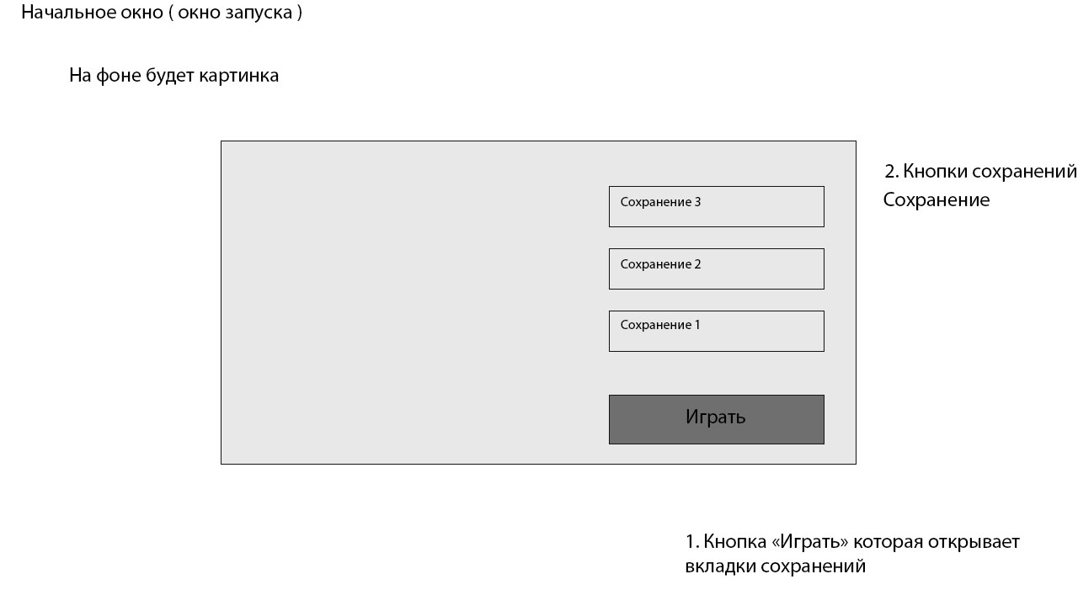

После выбора сохранения открывается главное окно взаимодействия. На этом окне будут представлены возможности по просмотру характеристик имеющихся персонажей, по их улучшению и составлению из них отряда для дальнейшей игры, которая начнется после нажатия на кнопку "играть". Кроме того, в главном окне будет представлен интерфейс для просмотра текущего количества игровой валюты, стоимости улучшения имеющихся персонажей и требований для открытия новых. Сохранение данных о персонажах будет происходить через таблицу в SQLite.

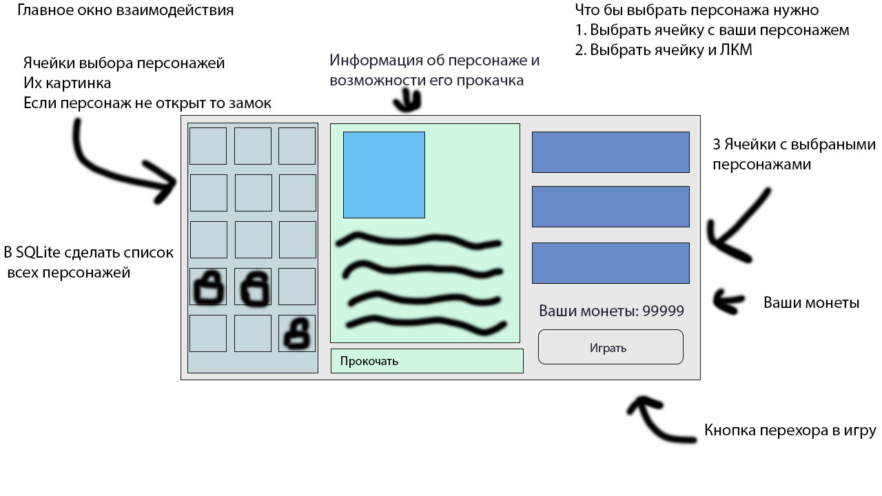

После составления отряда и нажатия на кнопку начнется игра. Первое окно которое будет открыто с началом игры - это окно карты. В нем будет присутствовать вся самая важная информация о текущей локации игрока, кнопки для выбора маршрута и сама карта. Последним уровнем на карте всегда являться бой с боссом, которого необходимо будет победить независимо от маршрута. После нажатия на кнопку выбора маршрута игрок переместится на уровень, находящийся на выбранном маршруте. При наличии на уровне противников будет открыто окно битвы.

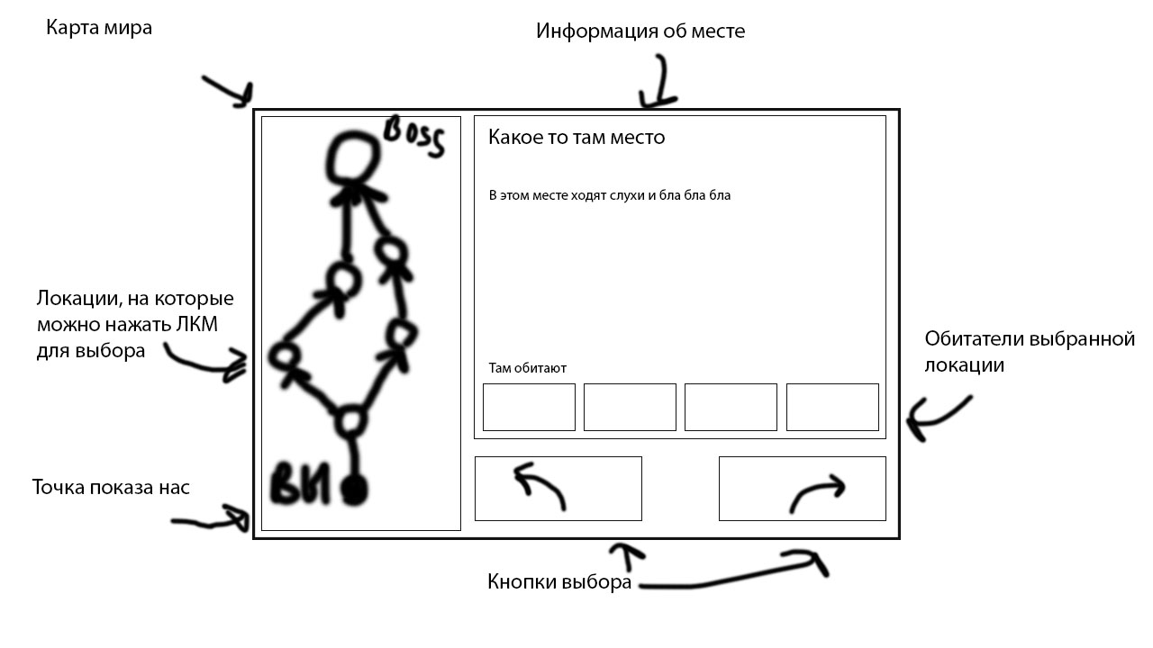

В окне битвы будет происходить сражение между отрядом игрока и отрядом противника. В бою персонажи действуют поочередно, а последовательность их ходов будет отображаться в верхней части окна. Под последовательностью ходов будет находиться запас маны отряда для использования навыков. В момент хода персонажа игроку предстоит выбрать действие, которое совершит персонаж (для этого предназначены кнопки "Навык" и "Обычная атака"). Обычная атака персонажа представляет собой слабую атаку, восстанавливающую запас маны отряда, а навык - сильную способность, расходующую ману. В центре окна будут находиться изображения персонажей и их здоровье. При падении здоровья до нуля персонаж выбывает из боя. В сражении побеждает сторона, которая первой вывела из боя всех персонажей соперника.

